Anders Ruhwald
The thing in your mind
a cura di Luca Bochicchio

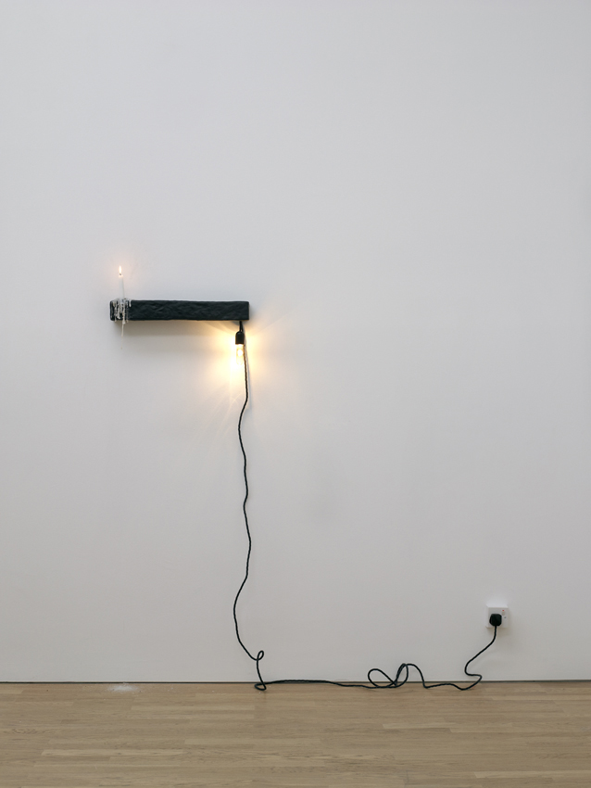

Milano | Officine Saffi
14 aprile – 22 giugno 2018
Press preview e opening party: venerdì 13 aprile 2018, dalle 18.30
Visitabile su appuntamento da martedì 10 aprile

Dal 14 aprile al 22 giugno Officine Saffi è lieta di presentare The thing in your mind, la prima personale italiana di Anders Ruhwald, pensata per due sedi distinte: Officine Saffi (Milano) e Casa Museo Jorn (Albissola). Il titolo e il concept sono legati alla definizione che Ruhwald predilige per le proprie sculture: oggetti “site sensitive”, che scatenano riflessi concettuali nell'osservatore, provocando concatenazioni di ricordi, desideri, inganni cognitivi e false tautologie delle immagini, a partire dagli inediti rapporti che gli oggetti stabiliscono con l'ambiente e l'architettura.

Le opere in mostra presso Officine Saffi fanno parte di un’indagine sulla convenzionalità degli appoggi, dei sostegni, degli ancoraggi. I corpi (superfici sensibili, tensioni controllate) vivono nei confronti dell’architettura secondo “comportamenti” che paiono reiterati e assimilati dai nostri utensili quotidiani - a muro come gli interruttori della luce, appesi come lampadari, a terra come sedute, ad angolo come gli infissi - ricomponendo un caleidoscopio di funzioni inesistenti, ridotte a tensioni di forze, a presenze nello spazio. Così i lavori “Holder”, “State”, “Prop (it is OK)”, “Between” contribuiscono alla riflessione sull’identità degli apparati domestici, in un dialogo tra oggetto, opera d’arte e design.

Quella di Ruhwald è una scultura di derivazione minimalista, che si afferma attraverso l’accostamento di materiali diversi nello spazio (legno, metallo, tessuto, ceramica, elementi architettonici e d’arredo). In questa sintassi di significanti, la ceramica e l’ambiente acquistano un valore preponderante, caratterizzando la fenomenologia delle opere. Si potrebbe dunque affermare trattarsi di sculture e ambienti riflessivi, in quanto l’alterità mediata dagli oggetti di Ruhwald è una proiezione dei nostri sensi, abituati e addomesticati da secoli a relazionarsi con riferimenti codificati: l’ambiente domestico, l’arredo, la funzione (utilitaristica o estetica) dell’oggetto, l’architettura.

Così la grande installazione sospesa “The shades about to fall”, in mostra presso Officine Saffi, impedisce il regolare percorso all’interno spazio espositivo e pone delle questioni sul concetto di confine. L’installazione necessita della nostra esperienza per essere attivata, non (o non soltanto) in senso cinetico-percettivo ma mentale, mediante la nostra interrogazione dei corpi nello spazio. La superficie dei corpi è il confine sul quale lavora Ruhwald, il punto di contatto (fisico, visivo, percettivo) tra noi e il mondo. Si tratta di una partitura scultorea che l’artista ama definire “site sensitive” per sottolineare come egli non punti a trasformare lo spazio ma a intercettare la nostra percezione e definizione di esso, in un processo di slittamento semantico.

ANDERS RUHWALD
Anders Ruhwald è uno dei cento artisti inseriti nel volume Phaidon Vitamin C (2017), una pubblicazione che, analogamente alle precedenti dedicate ad altri temi caldi dell'arte contemporanea, rende conto di una “indagine globale sui più importanti artisti che oggi lavorano con l'argilla e la ceramica”. Non aveva certo bisogno di questo riconoscimento, Ruhwald, per essere annoverato tra i più interessanti artisti della scena internazionale. Fra le molte qualità che ne caratterizzano la ricerca, potremmo segnalare la sua capacità di esplorare le mutevoli forme della scultura in rapporto all'ambiente, attivando nello stesso tempo un processo concettuale legato allo spiazzamento semantico, al cortocircuito mediale e all'indagine riflessiva nei confronti dello spettatore. Rispetto al retaggio di precedenti correnti che hanno sicuramente influenzato l'opera di Ruhwald (su tutte il minimalismo), egli non rinuncia a un'estetica della forma-colore ben contesa tra il voluttoso e lo scatologico. Sul suo percorso ha senz'altro influito la formazione avvenuta tra la natia Danimarca e Londra, e il trasferimento definitivo negli Stati Uniti, a Detroit, dove ha diretto il Dipartimento di Ceramica alla Cranbrook Academy of Art.

OFFICINE SAFFI
Officine Saffi è un centro di ricerca specializzato nella ceramica contemporanea. Il progetto comprende la Galleria che organizza e promuove mostre personali e collettive di artisti contemporanei e maestri del passato. Il Laboratorio dove vengono organizzati corsi e workshop, oltre ad accogliere produzioni di artisti e designer, le Residenze d’artista e la Casa Editrice che pubblica cataloghi d’arte e la rivista trimestrale Fragile. Infine, completa il progetto, il concorso biennale Open to Art, dedicato alla ceramica d'arte e di design.

CASA MUSEO JORN
Nel 1957 l'artista danese Asger Jorn acquistò due edifici e un terreno sulla collina di Albissola Marina, in località Bruciati. La proprietà, di nobili origini, si trovava in stato di completo abbandono. In pochi anni, con l'aiuto dell'amico albisolese Umberto Gambetta (Berto), Jorn trasformò questo luogo in uno spazio meraviglioso, la cui unità organica e armoniosa fra opere d'arte, natura e architettura lo rendono oggi un'opera d'arte totale unica nel suo genere. Prima di morire, Asger Jorn donò al Comune di Albissola Marina la casa-giardino e le opere d'arte che conteneva, perché venisse utilizzata come museo. All'inizio degli anni 2000 il Comune di Albissola Marina avviò un complesso restauro dell'intero complesso, co-finanziato dall'Unione Europea. Nel 2014, anno del centenario della nascita dell'artista, è stata inaugurata e aperta al pubblico la Casa Museo Jorn.

La mostra di Anders Ruhwald a Casa Museo Jorn inaugurerà a luglio 2018.

Orari di apertura:  Dal lunedì al venerdì 10–13, 14-18.30  Sabato 11-18  Domenica su appuntamento  Ingresso gratuito | Info:  +39 02 36685696  info@officinesaffi.com  press@officinesaffi.com  www.officinesaffi.com

